Hannah Sättele / 268473 / 15.01.2022 / in Zusammenarbeit mit LD und LH

L 11.1_GoldenerHerbstAdvanced

Klassendiagramm

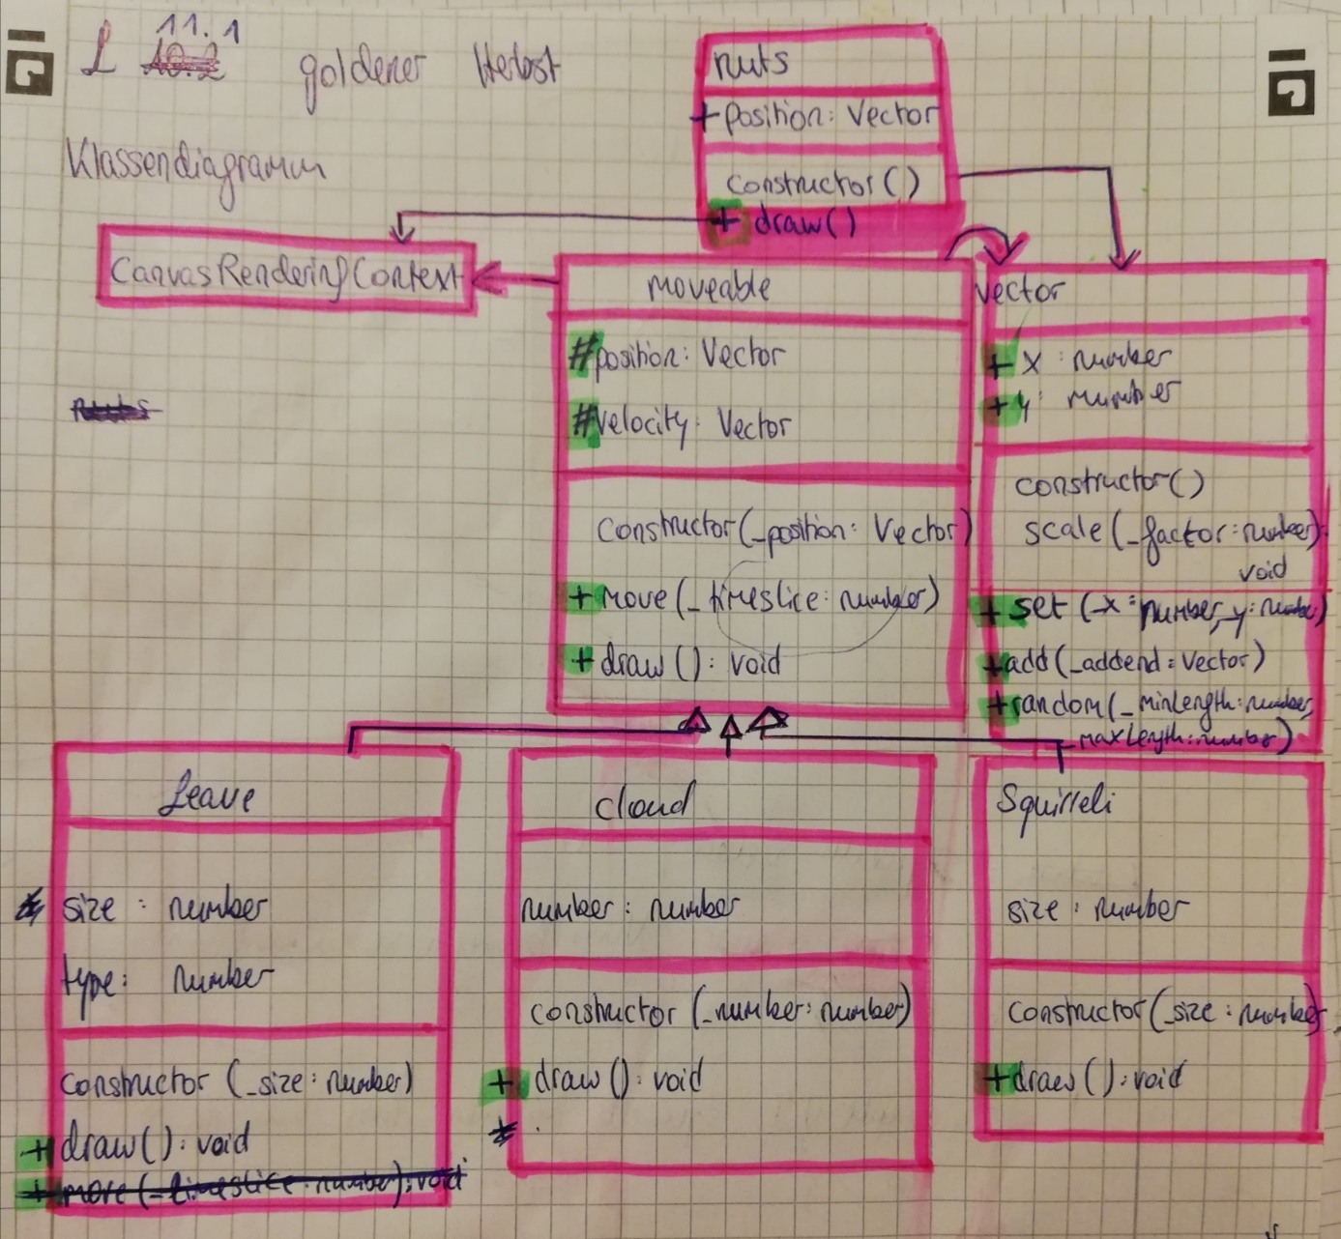

Hannah Sättele / 268473 / L 10.2_GoldenerHerbstPolymorphie

Aktivitätsdiagramm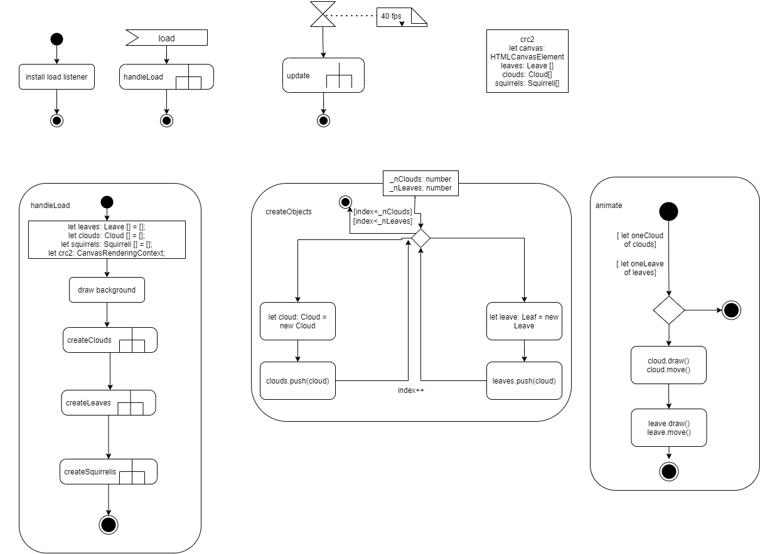

create Object und animate überarbeitet: siehe unten

Ein Bild, das Text, Whiteboard enthält.

Aktivitätsdiagramm Ergänzung

class: Moveable

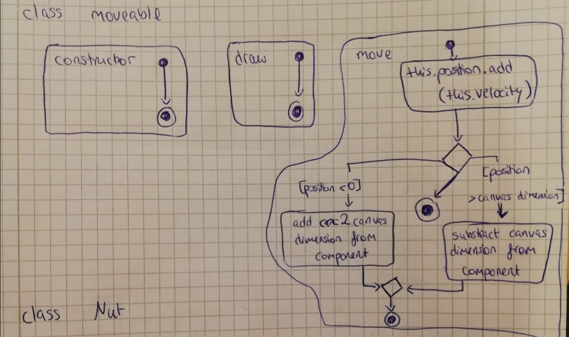

class Nut

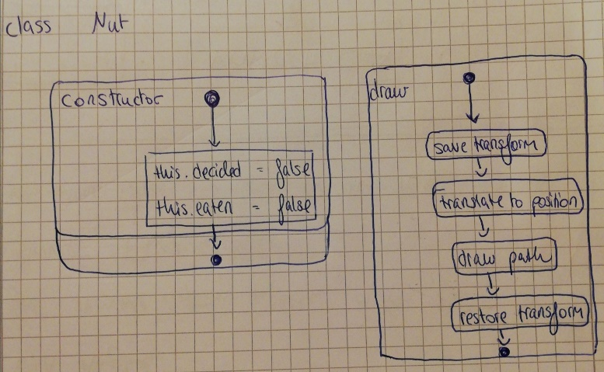

CreateNut

